Предмет «Музыка»
Фамилия, имя ________________________________ Класс ____________ Дата __________
Тема: « Русские романсы»
Задание 1. Соедини линиями имена композиторов и названия их романсов.
(композиторы, сочинившие первые русские романсы)
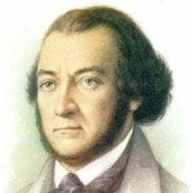 | 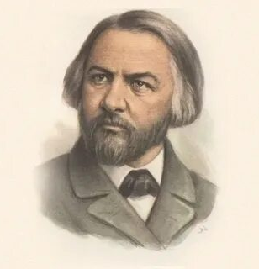 |  | 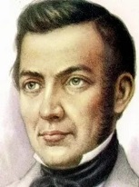
Александр Александрович Алябьев | Михаил  Иванович  Глинка | Александр  Егорович  Варламов | Александр  Львович  Гурилёв
«Вечерний звон»
«И скучно, и грустно»
«Я помню чудное мгновенье»
«Красный сарафан»
«Колокольчик»
«Соловушка»
«Соловей»
«На заре ты ее не буди»
«Белеет парус одинокий»
Задание 2. Обвести романсы, которые Михаил Иванович Глинка написал на стихи Александра Сергеевича Пушкина.

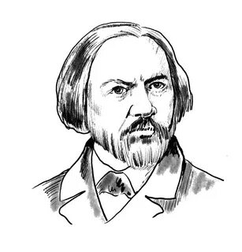
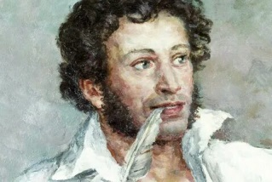
«Не пой, красавица, при мне»,
«Вдоль по улице метелица метёт»,
«Белеет парус одинокий»,
«Однозвучно гремит колокольчик»,
«Я помню чудное мгновенье»,
«Признание».

Задание 3. Отметь «галочкой». Иллюстрацией к какому романсу может быть эта картина В. Феклистова «Приготовление к венцу»?
«На заре ты ее не буди»
«Колокольчик»
«Зимняя дорога»
«Красный сарафан»

Рефлексия. Обведи своё настроение.

ОТВЕТЫ

Задание 1. Соедини линиями имена композиторов и названия их романсов.
(композиторы, сочинившие первые русские романсы)

Александр Александрович Алябьев | - «Вечерний звон»  - «Соловей»
Михаил Иванович Глинка | - «Я помню чудное мгновенье»
Александр Егорович Варламов | - «Красный сарафан»  - «Белеет парус одинокий»  - «Соловушка»  - «На заре ты ее не буди»
Александр Львович Гурилёв | - «Колокольчик»  - «И скучно, и грустно»

Задание 2. Обвести романсы, которые Михаил Иванович Глинка написал на стихи Александра Сергеевича Пушкина.
- «Не пой, красавица, при мне»,
- «Вдоль по улице метелица метёт»,
- «Белеет парус одинокий»,
- «Однозвучно гремит колокольчик»,
- «Я помню чудное мгновенье»,
- «Признание».

Задание 3. Отметь «галочкой». Иллюстрацией к какому романсу может быть эта картина
В. Феклистова «Приготовление к венцу»?

- «Красный сарафан»

